**PROYECTO DE APLICACIÓN**

**SISTEMA DE CONTROL DE STOCK PARA EL ALMACÉN DEL CUERPO DE BOMBEROS VOLUNTARIOS DE TUNJA.**

**MIGUEL ANGEL NIÑO SUAREZ**

**HAROLD NOHA PARRA GOZALEZ**

**GUILLERMO FRANCISCO BARRERA ORJUELA**

**UNIVERSIDAD PEDAGÓGICA Y TECNOLÓGICA DE COLOMBIA**

**Facultad de Ingeniería**

**Ingeniería de Sistemas y Computación**

**Ingeniería de Requisitos**

**Tunja, 2016**

**PROYECTO DE APLICACIÓN**

**SISTEMA DE CONTROL DE STOCK PARA EL ALMACÉN DEL CUERPO DE BOMBEROS VOLUNTARIOS DE TUNJA.**

**MIGUEL ANGEL NIÑO SUAREZ**

**HAROLD NOHA PARRA GOZALEZ**

**GUILLERMO FRANCISCO BARRERA ORJUELA**

**Ingeniero:**

**Jorge Enrique Otálora**

**UNIVERSIDAD PEDAGÓGICA Y TECNOLÓGICA DE COLOMBIA**

**Facultad de Ingeniería**

**Ingeniería de Sistemas y Computación**

**Ingeniería de Requisitos**

**Tunja, 2016**

# FASE DE DEFINICION DE ALCANCE

## DEFINICION DEL PROBLEMA

### Identificación de problemas básicos

|  |  |
| --- | --- |
| **Proyecto:** Sistema de control de stock para el almacén DEL CUERPO DE BOMBEROS VOLUNTARIOS DE TUNJA. | **Administrador de proyecto:**  Miguel Ángel Niño Suarez |
| **Creado por:**  Miguel Angel Niño Suarez  Harold Noha Parra Gozalez  Guillermo Francisco Barrera Orjuela | **Actualizado por última vez por:**  Miguel Angel Niño Suarez  Harold Noha Parra Gozalez  Guillermo Francisco Barrera Orjuela |
| **Fecha de creación:**  1 de abril de 2016. | **Fecha de última actualización**:  21 de abril de 2016. |

|  |  |  |  |  |  |
| --- | --- | --- | --- | --- | --- |
| **Problemas, oportunidades o directrices** | **Urgencia** | **Visibilidad** | **Beneficio anual** | **Prioridad o lugar** | **Solución propuesta** |
| 1. Dificultad en control de productos ingresados y despachados diariamente. | Tan pronto  como sea  posible | Alto | Desconocidos | Alta | Nuevo desarrollo. |
| 2. Dificultad para conocer el stock actual o de una fecha anterior de un producto. | Tan pronto  como sea  posible | Alto | Desconocidos | Alta | Nuevo desarrollo. |
| 1. Poca fiabilidad en el reporte de inventario | 2 meses | Media | Desconocidos | Media | Nuevo desarrollo. |
| 1. Desconocimiento de quien realiza alguna transacción. | 2 meses | Media | Desconocidos | Media | Nuevo desarrollo. |

Tabla 1. Definición de problemas básicos.

## NEGOCIACION DEL ALCANCE BASE

|  |  |  |
| --- | --- | --- |
| **ALCANCE PRELIMINAR** | **ADMINITRADOR PROYECTO** | **PROPIETARIO DEL SISTEMA** |
| El software se manejara Standalone Offline. | VALIDADO | VALIDADO |
| El software manejará únicamente el módulo de inventarios, sistematizando el control y registro de productos. | VALIDADO | VALIDADO |
| El sistema almacenará la información de los productos, las transacciones y el usuario quien las realiza. | VALIDADO | VALIDADO |
| El sistema permitirá conocer un historial de los productos registrados, las transacciones y el usuario quien las realiza. | VALIDADO | VALIDADO |
| El sistema permitirá generar un reporte con las transacciones efectuadas en el mes. | VALIDADO | VALIDADO |

Tabla 2. Límites del proyecto.

## BENEFICIO DEL PROYECTO

La importancia en el control de inventarios radica en el hecho de obtener utilidades, esta obtención reside en gran parte de las ventas, siendo éste el motor de la empresa. Sin embargo, si la función del inventario no se realiza con efectividad, no se obtendrán beneficios futuros.

La inversión en un software de gestión de inventarios al automatizar ciertos procesos, disminuye el tiempo para el control e introducción de la información de para este, provee información precisa que será útil para el aprovisionamiento de productos sin excesos y sin faltantes al conocer su disponibilidad en stock, genera reportes confiables al obtener información directa de cada transacción efectuada exitosamente, proporciona facilidad de análisis en la demanda de algún producto al contar con el manejo historiales. Por dichas razones, la implantación de este software genera beneficios en la administración de los productos de la empresa, con lo que se disminuye el porcentaje de inconvenientes presentes en el área.

## PROGRAMA Y PRESUPUESTO BASE

Para la realización del proyecto se requiere de los siguientes recursos:

1. RECURSO HUMANO:

El software será creado por los 4 miembros del grupo de desarrollo de software, cada miembro será responsable de realizar sus aportes correspondientes para salud y pensión, así mismo de sus gastos personales como el mantenimiento de sus equipos de cómputo.

Todos los integrantes del grupo realizaran las tareas que les fueron asignadas y cumplirán con la fecha de entrega

En la tabla 3 se muestran el cargo desempeñado por cada miembro del equipo de desarrollo y el costo de la hora de trabajo de cada uno.

|  |  |  |  |  |  |  |
| --- | --- | --- | --- | --- | --- | --- |
|  | **Cargo** | **Salario base** | **Días laborados por mes** | **Valor día** | **Horas laboradas** | **Valor hora** |
| Miguel Angel Niño Suarez | Administrador de proyecto Desarrollador | $ 2.757.816 | 20 | $ 137.891 | 8 | $ 17.236 |
| Harold Noha Parra Gozalez | Analista-Desarrollador | $ 2.757.816 | 20 | $ 137.891 | 8 | $ 17.236 |
| Miguel Ángel Niño Suarez | Analista-Desarrollador | $ 2.757.816 | 20 | $ 137.891 | 8 | $ 17.236 |
| Guillermo Francisco Barrera Orjuela | Analista-Desarrollador | $ 2.757.816 | 20 | $ 137.891 | 8 | $ 17.236 |

Tabla 3. Recurso humano requerido para el proyecto.

1. RECURSO FISICO

Cada miembro del equipo de desarrollo de software debe hacerse cargo de su equipo personal, los implementos y materiales básicos de trabajo.

Al costo total del software se sumara un 10% para cubrir costos de depreciación de los equipos y el material utilizado.

1. RECURSO LOGICO

El desarrollo del software se realizar con herramientas de uso libre y propietario, al costo total del software se sumara un 10% para cubrir costos de licencias utilizadas.

Si para la realización de prototipos, interfaces, o alguna de las actividades, se hace necesario el uso de una licencia paga o permiso, el 30% del costo de este será incluido en el costo total.

Si el Cliente solicita alguna tecnología específica para el desarrollo del producto, alguna licencia o permiso especial, el cliente deberá asumir el costo total de esta, también se aumentará el costo total del software en un 5% para cubrir el tiempo de aprendizaje y costo de implementación.

1. RECURSO TECNOLOGICO

Los integrantes del equipo de desarrollo serán responsables del uso de cada uno de sus equipos de cómputo, serán autónomos en la decisión de que implementos usar siempre y cuando esto no afecte al modelo de desarrollo o al resto del equipo.

Al costo total del software se sumara un 5% para cubrir gastos generales del equipo.

1. RECURSO TIEMPO

El tiempo estimado para la realización del proyecto es de 2 meses, durante este tiempo se realizaran una serie de actividades que se muestran de forma general en la tabla 4, estas actividades estarán compuestas por tareas que se deberán desarrollar según el modelo adoptado para el desarrollo; Las horas propuestas para el desarrollo de cada actividad y en número de personal necesitado para este formaran un costo aproximado de cada actividad.

|  |  |  |  |
| --- | --- | --- | --- |
| **Numero de actividad** | **Actividad** | **Horas propuestas** | **Número de personal necesitado** |
| 1 | Levantamiento de requisitos | 30 | 2 |
| 2 | Diseño de estructura | 30 | 3 |
| 3 | Diseño de prototipos | 20 | 3 |
| 4 | Diseño de interfaz | 30 | 2 |
| 5 | Diseño de base de datos | 30 | 3 |
| 6 | Diseño de capa lógica | 50 | 3 |
| 7 | Pruebas | 15 | 2 |
| 8 | Reunión con el cliente | 20 | 2 |
| 9 | Improvistos | 10 | 2 |

Tabla 4 Estimación de tiempo requerido para la realización del proyecto

1. RECURSO FINANCIERO

Para el costo del software (Tabla 5) se tiene en cuenta el valor de la hora de trabajo de cada miembro del grupo de desarrollo, cuantas actividades se realizarán, el tiempo destinado para cada una y cuantos miembros del equipo la realizaran, también se sumara los gastos del recurso físico, lógico y tecnológico.

|  |  |  |
| --- | --- | --- |
| Costo del software |  | $9.997.083 |
| Recurso físico | 10% | $999.708 |
| Recurso lógico | 10% | $999.708 |
| Recurso tecnológico | 5% | $499.854 |
| **Total** |  | **$12.496.354** |

Tabla 5 Costo total del proyecto de software

El costo total para el desarrollo no cubre el despliegue ni el mantenimiento.

El costo de despliegue será de $100.000, y varía dependiendo de la cantidad de equipos en las que se quiera instalar el software, este costo puede ser agregado al costo total del software, y el equipo de desarrollo se encargara de dejar instalado y funcional el producto donde se requiera, o podrá ser instalado por miembros del equipo del cliente.

El costo del mantenimiento será acordado después de la entrega del software el cual puede ser mensual o anual, proporcionando 3 meses de mantenimiento gratuito de garantía, pasado este tiempo se empezara a cobrar el mantenimiento.

Cualquier modificación tendrá valor agregado.

Nota: Se aclara que el costo total del software mencionado en el recurso financiero es un estimado del costo real, dado que por ser un proyecto de carácter universitario, el desarrollo del mismo no tendrá ningún costo para el cliente.

# FASE DE ANÁLISIS DEL PROBLEMA

## DOMINIO DEL PROBLEMA

1. **Conocimiento**

El CUERPO DE BOMBEROS VOLUNTARIOS DE TUNJA en su sede central, ubicada en la calle 22 No 6-22, aparte de atender emergencias del sur, centro y occidente de la ciudad, presta el servicio de “Venta de elementos básicos de seguridad” en donde para el control de stock del inventario, se manejan documentos elaborados en Microsoft Excel, allí se lleva un registro de:

* Entrada de productos (es una transacción en la que se adquiere un producto en bodega).
* Salida de productos (transacción en la cual se vende uno o varios  productos).
* Stock de cada producto a la fecha (son las existencias que hay a la fecha de cada producto).

Al finalizar  cada mes, se almacena el documento en su respectiva carpeta del año de manera que este no vuelva a tener modificación alguna, y se inicia con la creación de una hoja de cálculo nueva para almacenar los siguientes registros.

**Nota:** Entiéndase  como “Producto” cada elemento que está registrado en el inventario del almacén.

Para comprender de forma completa la situación actual de manejo del área, se aplicaron las siguientes técnicas: entrevista, observación y revisión de la documentación (ver Tabla 6).

|  |  |  |  |
| --- | --- | --- | --- |
| **Nombre técnica** | **Observación directa** | **Entrevista** | **Revisión de documentación** |
| **Objetivo** | Analizar las diferentes maneras en que se puede mejorar el manejo de la información | Emprender un diálogo  entre el entrevistador y cliente para obtener información acorde a las necesidades que requiere el sistema. | Proporcionar una idea de cómo la empresa maneja el proceso de inventario. |
| **Aplicada a** | Almacén de la sede central | Diana patricia Arévalo Espitia | Documentos elaborados en Microsoft Excel |
| **Ocupación** | --------------------------- | Asistente administrativa y financiera | --------------------------- |
| **Fecha de aplicación** | 22 de abril de 2016 | 22 de abril de 2016 | 22 de abril de 2016 |
| **Duración** | [60] minutos | [60] minutos | [60] minutos |
| **Ubicación** | Almacén sede central | Almacén sede central | Almacén sede central |
| **Autores** | Miguel Angel Niño Suarez | Miguel Angel Niño Suarez | Miguel Angel Niño Suarez |
| **Ruta** | Anexo 1. | Anexo 2. | Anexo  3 |

Tabla 6 Técnicas utilizadas en la Obtención de información

1. **Procesos**

La asistente administrativa y financiera se encarga de:

* Obtener manualmente los datos  de entrada y salida  de productos según información registrada en cada factura física.
* Almacenar la información de entrada y salida previamente identificadas y separadas por fechas en hojas de cálculo.
* Determinar  el stock de todos y cada uno de los productos, por medio de una búsqueda manual  y mediante observación directa de cada registro almacenado.
* Reporte mensual de la entrada y salida de productos

1. **Comunicaciones**

El sistema es  utilizado en la actualidad en la oficina de ventas de la sede central, donde es únicamente manejado por la asistente administrativa y financiera.

### 2.1.2 Diagrama de Contexto

En la Fig. 2 se analiza como el sistema interactúa con los usuarios, ya sean directos o indirectos, y se especifica en términos generales las entradas y/o salidas que tiene.

El sistema se muestra como el recuadro más grande, los óvalos representan a los actores que interactúan con este y las flechas que indican las entradas proporcionadas por los actores y las salidas creadas por el sistema

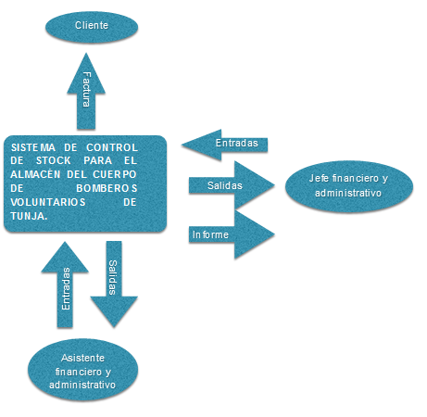

Fig. 2 Control de Stock del Almacén de Bomberos.

## 2.2 ANALISIS DE PROBLEMAS Y OPORTUNIDADES

Cada problema u oportunidad descrita se realiza manualmente y mediante observación directa (Ver tabla 7).

|  |  |  |  |
| --- | --- | --- | --- |
| Proyecto: Sistema de control de stock para el almacén DEL CUERPO DE BOMBEROS VOLUNTARIOS DE TUNJA. | | Administrador de proyecto: Miguel Angel Niño Suarez. | |
| Creado por:  Miguel Angel Niño Suarez | | Actualizado por última vez por:  Miguel Angel Niño Suarez. | |
| Fecha de creación: 23 de abril de 2016 | | Fecha de última actualización: 25 de abril de 2016 | |
| **ANALISIS CAUSA Y EFECTO** | | | |
| **PROBLEMA  U OPORTUNIDAD** | **CAUSAS** | | **EFECTOS** |
| 1. Dificultad en control de productos ingresados y despachados diariamente | Se debe revisar al final del día de cada factura realizada, para el conteo de la entrada y salida de los productos. | | * Información inexacta en el stock  actual de los productos y en  los registros del reporte. * Puede producirse la perdida de algún producto  al no contar con un soporte que verifique dicha transacción. |
| 2. Dificultad para conocer  el stock actual o de una fecha anterior de un producto. | Se debe buscar en cada registro de  transacción  almacenado en el o los documentos existentes. | | Utilizar demasiado tiempo en la búsqueda de stock del producto, puede resultar una toma de pedido erróneo al proveedor. |
| 3.    Poca fiabilidad en el reporte de inventario | Al realizar el conteo de las transacciones realizadas en el mes con información  errónea. | | Conocimiento errado de los productos que mayor o menor ingresos y o salidas tienen. |
| 4. Desconocimiento de quien realiza alguna transacción. | No existe seguridad en cuanto al ingreso al sistema. | | Cualquier usuario no autorizado  pueda modificar la información existente. |

Tabla 7. Análisis de oportunidades

## 2.3 ANALISIS DE PROCESOS DEL NEGOCIO

El desarrollo de este proyecto de software no rediseña los procesos de negocio, por tal motivo no es necesario que estos sean analizados a fondo.

## OBJETIVOS DE MEJORA DEL SISTEMA

En la tabla 8 se muestran los objetivos y restricciones del sistema.

|  |  |
| --- | --- |
| **OBJETIVOS DE MEJORA DEL SISTEMA** | |
| **OBJETIVO DEL SISTEMA** | **RESTRICCIÓN DEL SISTEMA** |
| * Optimizar el almacenamiento de información para la transacción de entrada y salida de productos. * Establecer métodos de consulta para conocer las transacciones realizadas   y quien las efectuó. * Establecer métodos de consulta para conocer  el stock de determinado producto. * Generar un reporte confiable. | * No habrá aumento en la cantidad de procesos a efectuar para el manejo del inventario. * El sistema debe acoplarse a una base de datos MySQL * El sistema debe ser compatible con el sistema operativo Windows 8. * El registro de cada producto debe requerir el tipo de identificación de este ya designada por la empresa * El sistema deberá cumplir con la colorimetría y simbología de la empresa |

Tabla 8 Objetivos de mejora del sistema

## 2.5 ACTUALIZACION O REFINAMIENTO DEL PLAN DE PROYECTO.

Después de definir los objetivos, se actualiza el plan de proyecto de la siguiente manera (Ver tabla 9):

|  |  |  |  |  |  |
| --- | --- | --- | --- | --- | --- |
| **Actividad** | **Horas propuestas** | **Marzo** | **Abril** | **Mayo** | **Junio** |
| Levantamiento de requisitos | 30 |  | 1 al 21 |  |  |
| Diseño de estructura | 30 |  | 22 al 29 |  |  |
| Diseño de prototipos | 20 |  | 30 al | 6 |  |
| Diseño de interfaz | 30 |  |  | 9 al 18 |  |
| Diseño de base de datos | 30 |  |  | 9 al 18 |  |
| Diseño de capa lógica | 50 |  |  | 9 al 18 |  |
| Pruebas | 15 |  |  | 18 al 20 |  |
| Reunión con el cliente | 20 | 21, | 22, | 2, 6, 23, 24, 25 |  |
| Implantación del software |  |  |  |  | 1 al 3 |
| Mantenimiento |  |  |  |  | Primera semana de cada mes |
| Improvistos | 10 |  | Indefinido | Indefinido | Indefinido |

Tabla 9. Actualización del plan de proyecto.

# FASE DE ANALISIS DE REQUERIMIENTOS

## 3.1 IDENTIFICAR Y EXPRESAR LOS REQUERIMIENTOS DEL SISTEMA

a. Requerimientos Funcionales.

|  |  |  |
| --- | --- | --- |
| Número de requisito | RF001 | |
| Nombre de requisito | Ingresar_al_Sistema | |
| Entradas | * Nombre de perfil * Contraseña | |
| Procesos | Autentificación de usuarios al sistema bajo una validación de acceso por roles/perfiles. | |
| Salidas | Muestra la ventana principal del sistema de acuerdo al tipo de perfil ingresado. | |
| Tipo | Requisito Funcional | Requisito no funcional |
| Fuente del requisito | Entrevista | |
| Descripción | Cada perfil accederá al sistema si se encuentra en estado activo ingresando los datos de la cuenta. | |

Tabla 10. RF001 Ingresar al Sistema

|  |  |  |
| --- | --- | --- |
| Número de requisito | RF002 | |
| Nombre de requisito | Modificar _Perfil | |
| Entradas | * Seleccionar modificación * Nombre de perfil actual (opcional) * Contraseña actual (opcional) * Nombre de perfil nuevo (opcional) * Contraseña nueva (opcional) | |
| Procesos | De acuerdo al tipo de modificación se muestra el formulario respectivo para realizar el cambio, se validan los respectivos datos ingresados y por último se almacena y actualiza la información. | |
| Salidas | De acuerdo al tipo de perfil en que se encuentre, se mostrará un breve formulario para el ingreso de datos tales como la contraseña o contraseña y nombre de perfil. | |
| Tipo | Requisito Funcional | Requisito no funcional |
| Fuente del requisito | Entrevista | |
| Descripción | Cualquier perfil realizará la modificación de contraseña existente de su propio usuario, solo aquel de tipo administrador podrá cambiar su nombre de cuenta. | |

Tabla 11. RF002 Modificar Perfil

|  |  |  |
| --- | --- | --- |
| Número de requisito | RF003 | |
| Nombre de requisito | Modificar_ Estado_Empleado | |
| Entradas | * Seleccionar el estado. | |
| Procesos | Buscar en la lista de empleados activos o inactivos aquel perfil q se va a habilitar o inhabilitar, se selecciona y automáticamente cambia el estado en el que se encuentra. | |
| Salidas | De acuerdo al estado impuesto al perfil este tendrá o no, acceso al sistema. | |
| Tipo | Requisito Funcional | Requisito no funcional |
| Fuente del requisito | Entrevista | |
| Descripción | El Administrador tendrá la posibilidad de cambiar el estado de un perfil auxiliar (Activo/Inactivo) y así concretar su uso en el sistema, esta modificación con el fin de no alterar los registros del historial. | |

Tabla 12. RF003 Modificar estado del empleado

|  |  |  |
| --- | --- | --- |
| Número de requisito | RF004 | |
| Nombre de requisito | Mostrar_Reporte | |
| Entradas | * Fecha (mm/yyyy) | |
| Procesos | Se obtiene la fecha en la que se desea generar el reporte y se ratifica que se encuentre entre el tiempo de funcionamiento del sistema, certificado esto se presenta el informe. | |
| Salidas | Se muestra un reporte concerniente a la fecha ingresada según información existente en el sistema. | |
| Tipo | Requisito Funcional | Requisito no funcional |
| Fuente del requisito | Entrevista | |
| Descripción | Cualquier perfil del sistema tendrá la posibilidad de generar un reporte en cualquier momento, el cual mostrará la información del mes actual, la cual será: Código del artículo, Nombre del artículo, Stock a principio de mes, Ingresos en el mes, Salidas en el mes y Stock actual.  Cualquier perfil tendrá la opción de ver el historial de cualquier mes anterior al actual. | |

Tabla 13. RF004 Mostrar reporte

|  |  |  |
| --- | --- | --- |
| Número de requisito | RF005 | |
| Nombre de requisito | Crear_Producto. | |
| Entradas | * Nombre * Código * Stock * Precio unitario * Precio total | |
| Procesos | Se obtienen los datos del nuevo producto y se guardan tras una validación de la información ingresada, por último se notifica el éxito del almacenamiento. | |
| Salidas | Se muestra un mensaje notificando el éxito de la información ingresada. | |
| Tipo | Requisito Funcional | Requisito no funcional |
| Fuente del requisito | Entrevista | |
| Descripción | Cualquier perfil de sistema tendrá la posibilidad de crear un producto | |

Tabla 14. RF005 Crear producto

|  |  |  |
| --- | --- | --- |
| Número de requisito | RF006 | |
| Nombre de requisito | Agregar_Existencias_Producto | |
| Entradas | * Código * Cantidad | |
| Procesos | Se obtienen los datos y se muestra la información ingresada tras ser validada por el sistema, luego de realizar todas las adiciones de stock a los productos, se almacena y actualiza la información. | |
| Salidas | Se visualizara la información de la transacción realizada. | |
| Tipo | Requisito Funcional | Requisito no funcional |
| Fuente del requisito | Entrevista | |
| Descripción | Cualquier perfil del sistema tendrá la posibilidad de agregar existencias a un producto determinado. | |

Tabla 15. RF006 Agregar existencias

|  |  |  |
| --- | --- | --- |
| Número de requisito | RF007 | |
| Nombre de requisito | Modificar_ Estado_Producto | |
| Entradas | * Seleccionar el estado. | |
| Procesos | Buscar en la lista de productos activos o inactivos aquel que se va a habilitar o inhabilitar, se selecciona y automáticamente cambia el estado en el que se encuentra. | |
| Salidas | De acuerdo al estado impuesto al producto este tendrá o no, entradas y/o salidas. | |
| Tipo | Requisito Funcional | Requisito no funcional |
| Fuente del requisito | Entrevista | |
| Descripción | Cualquier perfil del sistema tendrá la posibilidad de modificar el estado de un producto del inventario, el cual no se eliminará del sistema, pero no podrá ser visualizado al momento de realizar cualquier transacción en caso de estar inhabilitado, esto con el fin de no afectar el historial de los días o meses anteriores a su cambio. | |

Tabla 16. RF007 Modificar el estado de un producto

|  |  |  |
| --- | --- | --- |
| Número de requisito | RF008 | |
| Nombre de requisito | Registrar_Venta | |
| Entradas | * Código. * Cantidad. | |
| Procesos | Se obtienen los datos y se muestra la información ingresada tras ser validada por el sistema, luego de realizar todas las adiciones de productos para venta, se procede a verificar y finalizar esta.  Por último, se actualiza el stock de los productos registrados en la transacción de salida. | |
| Salidas | Se visualizara la información de la transacción realizada. | |
| Tipo | Requisito Funcional | Requisito no funcional |
| Fuente del requisito | Entrevista | |
| Descripción | Cualquier perfil del sistema tendrá la posibilidad de registrar la venta de un artículo, siempre y cuando estén estado activo. | |

Tabla 17. RF008 Registrar venta

|  |  |  |
| --- | --- | --- |
| Número de requisito | RF009 | |
| Nombre de requisito | Mostrar_Historial_Productos | |
| Entradas | * Código producto (opcional). * Fecha (opcional). | |
| Procesos | Después de haber escogido un tipo búsqueda se obtiene la información necesaria para realizarla y tras validar ese dato se presenta el informe. | |
| Salidas | Se visualizara un historial de acuerdo al tipo de búsqueda seleccionada. | |
| Tipo | Requisito Funcional | Requisito no funcional |
| Fuente del requisito | Entrevista | |
| Descripción | Cualquier perfil del sistema tendrá la posibilidad de visualizar tres tipos de historial: ya sea por un artículo determinado, es decir, el usuario ingresará código del producto a buscar, y las transacciones de entrada, salida o ambas, se visualizaran en forma de lista, organizadas por fecha.  El segundo tipo de historial es por fecha en el cual ingresa una fecha anterior a la actual, la información visualizada será las entradas y/o salidas de los artículos durante ese lapso.  El tercer tipo de búsqueda es una combinación de las dos anteriores donde arrojara una búsqueda de acuerdo al código del producto en una fecha específica. | |

Tabla 18. RF009 Mostar historial de productos.

|  |  |  |
| --- | --- | --- |
| Número de requisito | RF010 | |
| Nombre de requisito | Crear_Perfil_ Auxiliar | |
| Entradas | * Nombre de la cuenta. * Contraseña (Temporal). | |
| Procesos | Se obtienen los datos del nuevo perfil y se guarda tras una validación de la información ingresada, por último se notifica el éxito de la creación. | |
| Salidas | Se visualizara un historial de acuerdo al tipo de búsqueda seleccionada. | |
| Tipo | Requisito Funcional | Requisito no funcional |
| Fuente del requisito | Entrevista | |
| Descripción | El perfil Administrador podrá crear uno o varios perfiles auxiliares. | |

Tabla 19. RF0010 Crear perfil auxiliar

**b. diagrama de casos de uso**

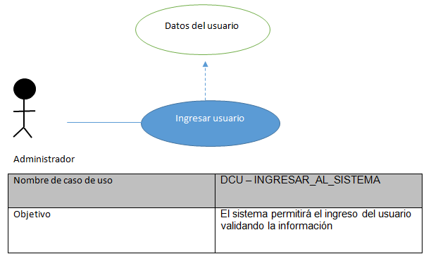

Fig.4 DCU ingresar al sistema

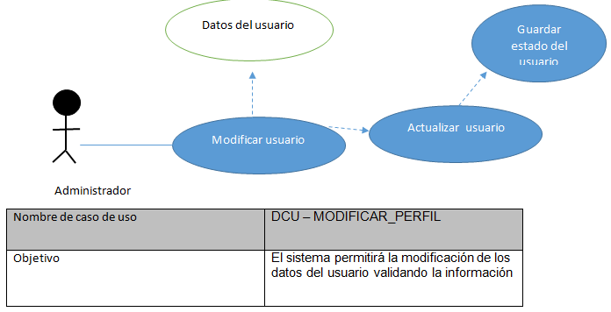

Fig. 5 DCU modificar perfil

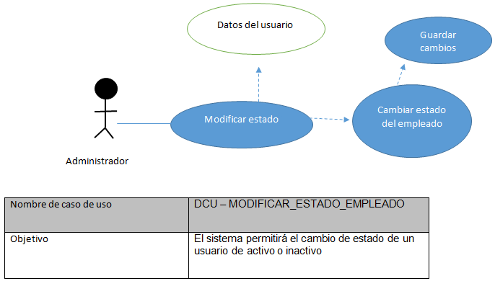

Fig. 6 DCU modificar estado empleado

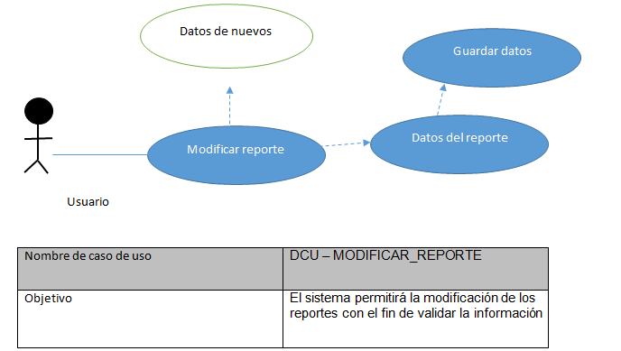

Fig.7 DCU modificar reporte

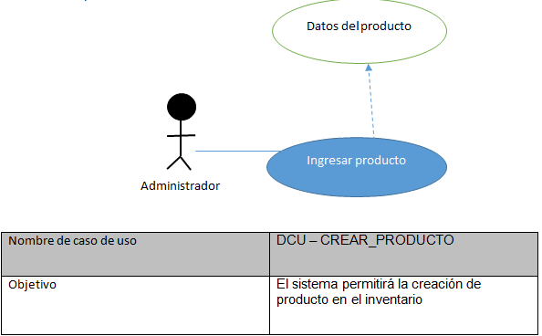

Fig.8 DCU crear producto

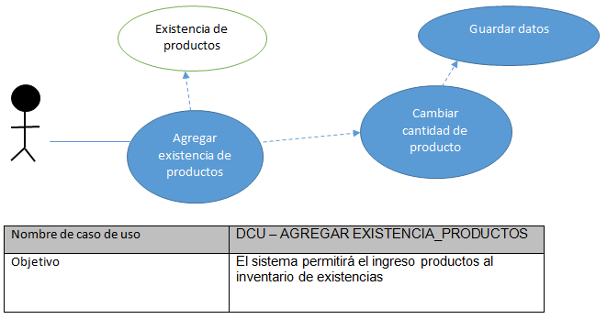

Fig. 9 DCU Agregar existencia de productos

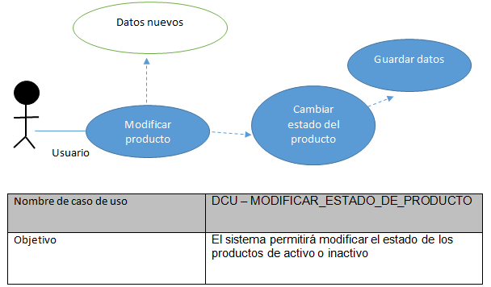

Fig. 10 DCU modificar estado de producto

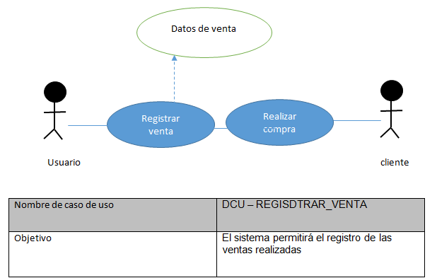

Fig. 11 DCU registrar venta

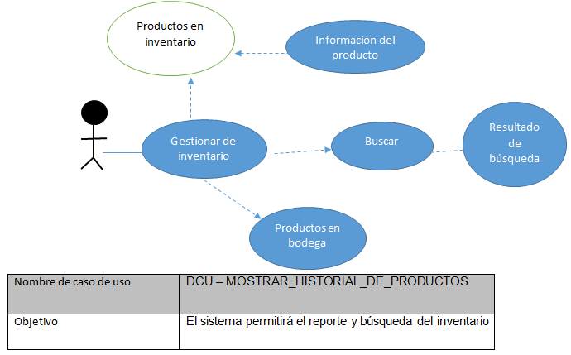

Fig. 12 DCU mostrar historial de productos

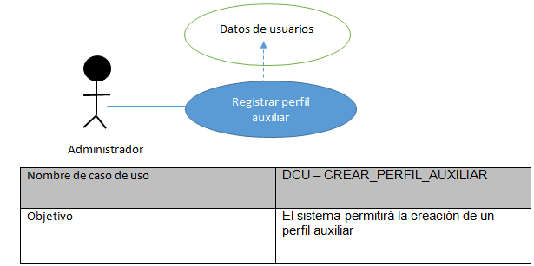

Fig.13 DCU crear perfil auxiliar

## 3.2 PRIORIZAR LOS REQUERIMIENTOS DEL SISTEMA

|  |  |  |
| --- | --- | --- |
| **Nombre del requerimiento** | **Tipo de prioridad** | **Argumento** |
| **RF001.Ingresar_al _Sistema** | Deseable | Requerimiento sugerido y negociado por lo que no fue directamente solicitado en las necesidades del sistema. |
| **RF002.Modificar_Perfil** | Deseable | Surge a partir del RF001 |
| **RF003.Modificar_Estado_Empleado** | Deseable | Surge a partir del RF001 |
| **RF004.Mostrar_Reporte** | Obligatorio | Objetivo principal del sistema puesto que se conocen los productos que mayor o menor ingresos y o salidas tienen. |
| **RF005.Crear_Producto** | Obligatorio | Referencia sobre la que se realizaran las transacciones de entrada y salida |
| **RF006Agregar_Existencias_Productos** | Obligatorio | Función que permite conocer el stock nuevo que ingresa a bodega sobre un producto determinado. |
| **RF007.Modificar_Estado_Producto** | Deseable | Requerimiento sugerido y negociado para cuando no se van a seguir registrando entradas y /o salidas del producto. |
| **RF008.Registrar_Venta** | Obligatorio | Función que facilita una determinación de stock más exacta y permite conocer el stock actual en el momento de realizar la venta. |
| **RF009.Mostrar_Historial_Productos** | Obligatorio | Permite conocer las transacciones que se realizaron en determinada fecha o los movimientos que tuvieron determinados productos. |
| **RF0010.Crear_Perfil_Auxiliar** | Deseable | Surge a partir del RF001 |

Tabla 20. Requerimientos del sistema priorizados.

## 3.3 ACTUALIZAR O REFINAR EL PLAN DE PROYECTO

Definidas las prioridades de los requisitos funcionales, se consideró el requerimiento de seguridad con prioridad deseable puesto que el objetivo del sistema es conocer el stock de un determinado producto, pero se presentará una primera versión en la que se incluirá este punto como prototipo en el manejo de estos aspectos, adición, que no altera el tiempo estimado para la realización del sistema y se adapta al presupuesto establecido.